福建水产饲料信息
第26期

（总454期）

2014年7月7日
福建省水产饲料同业协会秘书处 E-mail:fafta007@vip.163.com
《饲料标签》新国标正式实施
综合信息
由国家质检总局和国家标准委发布的新修订的《饲料标签》7月1日起正式实施。同时一起实施的新规定还有《进口饲料和饲料添加剂登记管理办法》和《饲料中左炔诺孕酮的测定高效液相色谱法》等七项国家标准。
《饲料标签》作为强制性国家标准，在规范饲料行业生产经营秩序、提高产品质量和安全水平方面发挥着至关重要的作用。新版GB10648-2013《饲料标签》主要有以下变化：
一是修订完善幅度大。旧版于1999年修订发布，已实施长达14年。新标准在旧版的基础上作了进一步的充实和完善，主要技术内容差异多达15项，在适用范围、遵循的基本原则和标示基本内容方面均有修订，在执行过程中需特别注意。
二是涉及产品种类多。此次修订涉及绝大多数进口饲料产品，包括鱼饲料、鱼粉、宠物食品、肉骨粉、豆粕、棉粕和饲料添加剂等，均须修订现有标签，使标示内容符合新标准要求。
三是对进口饲料标签要求更严格。新标准实施后，如果进口饲料产品标签不符合国标要求，依据相关规定，须将货物调运至检验检疫机构指定的场所，加施符合规范的标签。由此可能会延长货物放行周期，增加企业运营成本。
为及时贯彻实施新版《饲料标签》标准，促进饲料标签规范化，检验检疫部门应组织相关业务人员进行培训，加强新版《饲料标签》和相关内容的学习，切实掌握进出口饲料标签监管的各项技术环节，提高监管水平;还要通过电话、邮件和微信等多种方式，及时通知辖区内进出口饲料企业，认真学习和理解新《饲料标签》的各项规定，做好饲料产品新老标签的更换衔接工作。
全国渔业厅、局长座谈会在福州召开
6月26日至27日，全国渔业厅、局长座谈会在福州召开。会议总结交流了各地贯彻落实《国务院关于促进海洋渔业持续健康发展的若干意见》和全国现代渔业建设工作电视电话会议精神的做法、成效和经验，研究了当前渔业发展面临的重大问题，部署了今后的重点工作。农业部副部长牛盾、福建省委常委、常务副省长张志南出席会议并分别做讲话和致辞，农业部渔业渔政管理局局长赵兴武主持座谈会并做总结讲话。
牛盾副部长指出，国务院发布国发11号文件、召开了现代渔业建设工作电视电话会议后，全国上下迅速掀起学习贯彻落实中央精神、加快推进现代渔业建设的热潮。地方各级政府积极响应，纷纷召开会议、出台文件，对本地区现代渔业建设进行深入细致的部署，组织实施了一系列针对性强、含金量高的政策措施。今年前5个月，全国渔业继续保持良好的发展势头，水产品产量平稳增长，市场价涨额增，质量安全保持在较高水平，有力地保障了供给；渔业资源养护、水域生态环境保护、渔业安全生产等渔业渔政管理工作平稳有序，成效显著。
牛盾副部长进一步指出，今后一个时期全国渔业系统要认真贯彻落实党的十八届三中全会精神，从进一步增强市场活力和加强政府宏观调控两方面努力，不断完善渔业发展体制机制和政策体系，加快推进中国特色渔业现代化建设。要树立新视野、拿出新办法、研究新问题，要使市场在资源配置中起决定性作用，要更好地发挥政府的作用，加强对产业发展的引导、服务和监管。要按照中央关于生态文明建设的精神和国发11号文件确立了“生态优先”的发展方针，大力加强渔业资源和生态保护。继续加大打击力度，对“绝户网”保持高压态势，确保渔具管理制度执行到位，确保违规渔具清理整治工作取得实效。要强化责任、常抓不懈，从水产品质量安全、涉外渔业安全和安全生产等各个方面做好渔业安全生产工作。要积极争取支持，继续完善和强化渔业渔政支持保护体系。要深化渔业改革，加强渔业基本经营制度研究和完善,加快培育新型渔业经营体系,进一步重视并加强渔政管理工作。他强调，要加强渔业渔政系统廉政建设。要加强警示教育，筑牢思想防线，同时要认真组织开展自查自纠工作，堵塞工作制度和管理程序的漏洞，杜绝“寻租空间”，对人民群众负责、对事业负责，对干部负责。
赵兴武局长全面总结了各地贯彻落实国务院文件和会议精神的有关情况，回顾了“十二五”以来渔业发展和渔业重点工作的开展情况，并对今年下半年的重点工作做了具体部署。他强调各级渔业部门要进一步贯彻落实国务院文件和会议精神，推动产业地位提升、政策扶持加强、资金投入加大和执法监管到位，从根本上解决长期困扰渔业发展和管理的复杂矛盾和难点问题，进一步加快促进结构调整产业升级。
全国产地水产品质量安全状况中期会商会在福州召开
6月下旬，全国产地水产品质量安全状况中期会商会在福州召开，参与会议的有来自全国各地的水产品质量安全工作的代表，会议就全国水产品质量安全状况进行分析与交流，我厅巡视员陈泽銮汇报了福建省水产品质量安全工作情况。
我省自2001年开始，水产品质量安全工作连续14年纳入省委、省政府治理“餐桌污染”建设“食品放心工程”为民办实事范畴。全省各级渔业行政主管部门落实监管职责，严格执法查处，不断提升水产品质量安全监管水平。整合了省、市、县三级行政、执法、检测、水技等单位的力量，打造一支高效、快速反应的水产品质量安全监管队伍；开展了水产品质量安全追溯体系建设与水产品药残快速检测技术应用这两项试点工作；构建了完善的标准化体系、质检体系、无公害体系；同时强化“排查、抽查、执法、宣传”四项监管措施。2013年，全省未发生重大水产品质量安全事故，全省产地水产品监督抽查合格率达99%。
省水技总站举办水产养殖规范用药技术高级培训班
为深化我省水产养殖规范用药科普下乡活动，提高各级水产技术推广部门规范用药指导的技术水平，6月27日，省水技总站在福州举办水产养殖规范用药技术高级培训班。来自全省各市（县、区）水产技术推广站的专业技术人员85人参加培训。培训班邀请了全国水产技术推广总站王玉堂研究员等专家就“我国渔药产业与渔药管理”、“水产养殖水质调控技术”、“渔药高效与安全使用”等水产养殖规范用药知识和技术进行了深入细致地讲解。培训还就水产养殖规范用药及水产品质量安全等问题进行了交流。学员们反映，通过学习更新了知识，转变了水产养殖用药观念，为今后开展水产养殖规范用药技术培训和指导奠定了良好的基础。

顺昌县开展水产养殖专项执法大检查
近期，顺昌县为规范水产养殖生产行为，从源头上消除水产品质量安全隐患，保障水产品质量，继续保持全县水产品质量安全零事故的稳定局面，中国渔政顺昌县大队深入该县的大历镇、岚下乡水产养殖企业，开展水产养殖专项执法大检查。检查的重点是：水产养殖单位在养殖生产过程中是否使用孔雀石绿、硝基呋喃类等违禁药物；生产记录、销售记录、用药记录、饲料和药品进、出仓记录是否完整规范等。对存在的问题，执法人员当场责令业主整改；对当场整改有困难的下达整改通知书，责令限期整改。
工业化养殖可实现国人的水产梦
2014年渔业院士专家广东行活动是由中国水产科学院和广东省海洋与渔业局联合主办，以“高产高效健康养殖”为主体，依托院士专家的力量，促进各级渔业主管部门可科研部门的紧密联系，加深合作，推动广东渔业转型升级。通过系列活动，希望能带动广大养殖户树立科学观念养健康鱼，2014年渔业院士专家广东行活动于6月24日在广东番禺举行。活动中中国水产科学研究院黄海水产研究所院士雷霁霖指出，在未来5年内，中国人口激增给水产品带来巨大的市场需求，但水产行业的现状却存在不少隐忧，面临12项难题挑战。即土地海域受限；资源（电力、饲料、劳力）紧缺；环境生态压力大；食品安全时间频发；技术发展滞后；教育与人才培养脱离实际，缺乏高中端人才；市场保守突破难度大；产业发展缺乏系统规划，现行的模式可控性差；业内外人士对水产养殖业的发展及进步认识较为肤浅；缺乏水产养殖模式转型升级的总设计师和系统工程的一线指挥；缺乏水产养殖专业的装备设计、制造与生产厂家；无可靠的参照行业模式来改革水产养殖业。雷院士认为，要突破困难完成中国人的养殖水产梦，需走现代工业化水产养殖之路。他说当前种植业都已经发展到“测土施肥”，但水产行业还停留在比较落后的水平。
雷院士表示，针对目前行业存在的问题，今年2月21日国务院副总理汪洋做了3点重要指示。一是要加深认识养殖业的进步与发展，而是要切实加快养殖业的现代化步伐，三是要创新养殖业发展的体制与机制。汪洋还特别提出，明年的十三五将到，一定要把养殖写进十三五规划中作为重要奋斗目标。雷院士表示，政府部门对水产业的重视有利于工业化养殖的发展。他说，工业化养殖能应对工业化改革的需求，其发展道路是大势所趋。而实现工业化水产养殖战略目标，可在海上及岸上建立不同的养殖产业系统。他介绍，在海上，可构建“海陆联动”的“耕海牧渔”、“海上粮仓”等多元生态养殖大产业，而在岸上，可建立高度可控、适度集约化、人工生态型绿色环保的养殖工程系统。 （农财宝典）
各地水产市场活鳗批发报价
北京地区7月4日报价：12.6万元/吨。福州地区7月7日报价：500g规格11.5万元/吨。厦门地区500g规格9.0万元/吨。广东地区7月4日基地价： 菜鳗12.0万元/吨，3p16.0万元/吨，4p17.0万元/吨，5p18.0万元/吨。日本东京中央批发市场7月4日报价：日本本地产，3p/，4p4600日元/kg，4.5p4650日元/kg, 5p4700日元/kg；中国台湾地区产，3p4500日元/kg，4p5550日元/kg，4.5p5800日元/kg，5p5850日元/kg，6p5900日元/kg；中国大陆地区产，3p4500日元/kg，4p5550日元/kg，4.5p5800日元/kg，5p5850日元/kg，6p5900日元/kg。
7月3日，三河一色（新鳗/老鳗）：3p3850/3750日元/kg、4p4200/4000日元/kg/、5p4200/4000日元/kg；九州地区（老鳗）：3p3500日元/kg、4p3850日元/kg、5p4000日元/kg。
中国-瑞士、冰岛自由贸易协定7月1日起正式生效
2014年7月1日，中国-瑞士、中国-冰岛自由贸易协定正式生效。自此，瑞士将对我国99.99%的产品给予关税优惠，冰岛对我国所有工业品和水产品实施零关税。当天，中国贸促会成功签发了首批中国-瑞士、中国-冰岛自由贸易协定项下60余份优惠原产地证书，涉及产品涵盖药品、鞋类、纺织品、化工产品等多个领域，总金额240万美元。
据悉，中瑞自贸协定降税幅度大大超过一般自贸协定中90%的降税水平。中冰自贸协定是我国与欧洲国家签署的第一个自由贸易协定，双方最终实现零关税的产品，按税目数衡量均接近96%，按贸易量衡量均接近100%。我国的出口企业应学习自由贸易协议内容，了解产品的降税模式、幅度和原产地规则，积极申领优惠产地证，提升产品竞争力，开拓贸易市场，尽享自由贸易协定带来的关税减免优惠。

马来西亚加大养殖业发展力度
马来西亚政府期望在2020年国家养殖业比重可占渔业整体比例的50%。马来西亚农业部表示，最新的渔业政策将有效确保野生捕捞业和养殖业比例各占50%，以满足日益渐长的市场需求。新政于去年年底完成，目前马来西亚捕捞业和养殖业的比率为8:2，马来西亚实施新政与全球水产品市场需求旺盛息息相关，随着海产品消费量的加大，对野生捕捞业造成一定威胁，在野生捕捞量不能满足或无法供应充足数量时，养殖业显得至关重要。根据马来西亚农业食品(2011-2020)政策，马来西亚政府设定2020年养殖产量目标为200万吨。2013年马来西亚鱼类食品产量174万吨，价值33亿美元，该数量占国内生产总值的1.3%，占农业GDP的12.5%。
2014年7月上旬福建水产养殖生产建议
养殖与饲料
7月上旬夏至6天小暑4天，预计海淡水水温续呈升势，广温性、暖温性品种摄食量继续增多，生长速度加快，但同时病原生物的繁衍也加快，水质调控与疾病防控是管理重点。
1、淡水常规鱼类：
养成：日均投饵率4%左右，有条件地区应兼投青饲料。适时追肥，使水色保持油绿色、褐绿色或红褐色，透明度保持在3O厘米左右。添水至池塘最高水位。在食场用漂白粉挂袋1次，增氧机日开机时间控制在5～8小时，遇阴雨天、闷热天适当延长开机时间。重点预防草鱼烂鳃病、肠炎病、赤皮病、指环虫病，鲢鳙鲤鲫败血症、烂鳃病、车轮虫病。
夏花培育：每隔3～5天添水1次。每天施用豆浆2次，实际用量根据浮游生物丰度调整。豆浆本身带肥性，结合追肥与添换水将透明度控制在30厘米左右。
2、南美白对虾：
土池开放式养殖：处中期养殖阶段，每天投喂3～4次，沿虾池四周均匀投喂，摄食时间控制在1.5小时内，已发病池塘降低投饵量或暂停投饵。视水色、透明度，适量添（换）水，水色以绿色、黄绿色或浅褐色为佳。土池养殖增氧机平均每亩配功率1千瓦以上，中午和黎明前各开机5～6小时。适当增加益生菌、水质改良剂、底质改良剂的使用量，提高使用频率；饲料中添加免疫刺激剂。已清塘的发病池在重放虾苗前，切勿忽视彻底消毒与培水、调水。重点预防弧菌病、红体病、白斑综合症、传染性皮下及造血器官坏死病毒病、肌肉白浊症。
水泥池地膜池养殖：投喂2号料，日投饵量5%左右，日投喂3次。可用生物絮凝技术结合循环水技术调控水质，养殖过程基本不换水，仅补充因排污与蒸发而流失的水份。施用芽孢杆菌；添加葡萄糖、蔗糖、糖浆等有机碳源；保持水体循环流动，除投饵摄食时间仅启用底增氧外，增氧机全日开启。
3、鲍鱼：成鲍养殖：海区养殖鲍鱼继续降低投饵量，一次投入量以满足2天摄食为宜。重点预防鲍弧菌病与“高温不适症”。
4、海水网箱养殖鱼类：
湿性团状饲料日投饵量6%左右，实际投饵量根据摄食情况调整，每日投喂2次，上午、傍晚各1次。晴天天气可在网箱上加盖遮阴布幕；投喂前及投喂中，尽量避免人员的来回走动，以免影响大黄鱼的摄食。重点预防白点病蔓延、加剧及继发细菌性疾病。
温室拆除或助推甲鱼膨化料
2013年底，一纸3年内关停600万方温室甲鱼的计划将浙江甲鱼产业推到了发展的十字路口。据中国渔业统计年鉴数据，2012年全国甲鱼养殖产量33.14万吨，浙江省产量为15.53万吨，其中一半产量来自温室养殖。今年随着大量温室被拆除，部分温室养殖户被迫转到外塘养殖，一段时间内外塘养殖或将成为浙江甲鱼的主要养殖模式。
甲鱼养殖模式的变化或将为甲鱼膨化料的发展提供空间，目前，甲鱼粉料和膨化料孰优孰劣之争尚无定论，不过外塘养殖使用膨化料的优势逐渐得到业内认可。
一、甲鱼料厂销量锐减：
浙江甲鱼饲料生产企业多为中小型饲料企业，大量温室集中被拆除导致甲鱼养殖量骤降，整个市场甲鱼饲料容量锐减，各饲料企业销量随之减少，尤其是之前客户多为温室养户的饲料企业，销售压力大增。在6月初的市场走访中，当地主要甲鱼饲料生产企业，如浙江欣欣饲料股份有限公司、浙江金大地饲料有限公司、浙江耀海生物科技有限公司、湖州龙马饲料科技有限公司等生产或销售负责人均表示今年公司甲鱼饲料销量与去年同期相比都有不同程度下降，最高下降幅度达1/3以上。金大地饲料有限公司副总郑剑锋了解到，温室养殖户多为小户养殖，能力有限，在没有高额利润驱动的情况下，很少会到外省去养殖。然而这些养殖户多年从事甲鱼养殖，并不习惯于去做其它行业，所以一段时间内这些养殖户还会观望市场，一旦甲鱼行情转好，可能会到外省养殖，据悉，临浙的江西省某些地区鼓励甲鱼产业的发展。
二、膨化料发展存争议：
浙江欣欣饲料股份有限公司甲鱼饲料技术负责人张宗卿认为，目前甲鱼养殖无论温室还是外塘主要使用粉料，粉料在投喂前需掺水做成适合甲鱼采食的软颗粒饲料，加工复杂、劳动量大，而且在水中时间久了会溶于水中，不但浪费且污染水质，缺陷明显。现在主要还是粉料，膨化料主要是在甲鱼规格较大时或屯苗时使用，一般1斤左右规格成鱼养殖很少使用膨化料。
甲鱼膨化料之所以没能顺利推广，关键原因是甲鱼消化道较短，容量有限，膨化料体积大，较软颗粒料适口性差、难消化，所以温室甲鱼使用膨化料会带来甲鱼采食量会不足，生长速度较软颗粒料慢等问题，经济效益不如粉料。但是据湖州龙马饲料科技有限公司甲鱼料技术负责人余武生透漏：甲鱼膨化料投喂方便，水质好管理，现在在外塘养殖中使用已经没有问题。因为膨化料稳定性好，在外塘光照条件下甲鱼可以随时吃料，时间长了就达到了粉料的摄食标准，养殖效果也不差。但是温室里平时都是黑暗环境，只有在投料时开灯，甲鱼一般只有半小时左右的吃料时间，因为超过半小时粉料就会溶在水里，所以如果用膨化料却按照粉料的投喂方式来养殖，甲鱼摄食量肯定不够。另外外塘养殖甲鱼对饲料的营养要求也没有温室高，饲料稍微差一点影响不会很大。余武生估计目前整个浙江市场甲鱼膨化料销量也就是1万吨左右，粉料还是主流，但膨化料在外塘养殖中使用量在逐渐增加，市场关于两种饲料孰优孰劣的评价尚无定论。有人认为甲鱼料为高鱼粉饲料，粉料配方已经能够很好地满足甲鱼的营养需求，饵料系数现在只有1.2左右，膨化会使原料和生产成本更高，特殊的加工过程也会影响蛋白质的消化。从经济效益的角度上讲，膨化料目前还很难发展起来，再过2-3年外塘养殖使用膨化料可能会多起来，但温室养殖不可能得到应用。
金大地饲料有限公司副总郑剑锋却认为膨化料替代粉料是发展趋势，毕竟膨化料具备很多优势，尤其是投喂方便，以后如果能够实现投料机投喂将会发展的更快。余武生认为温室甲鱼养殖全程使用膨化料不是没有可能，但需要在养殖方法上做些改进，因为以前摸索出的一套养殖经验适合粉料养殖，却并不合适膨化料。
放流人工养殖鳗鱼复育鳗鱼资源的迷思
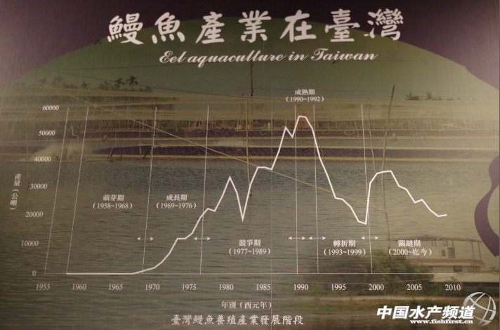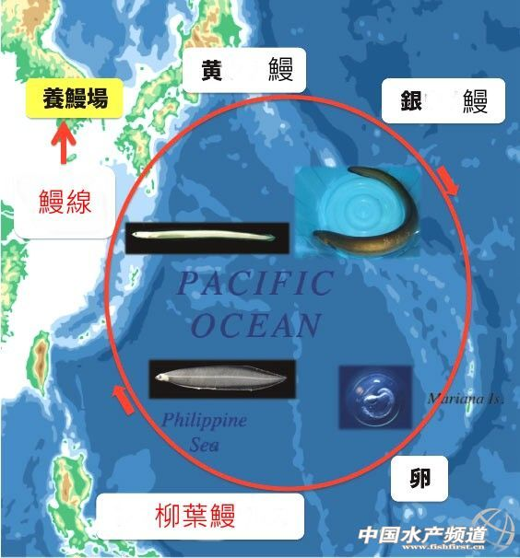
日本鳗诞生于距离台湾约3000公里远太平洋的马里亚纳岛西侧海域，刚孵化出的鳗鱼仔鱼称为“前期柳叶鳗”，有卵黄不摄食。直到开始摄食外缘食物的仔鱼后期为止，鳗鱼只有眼球有色素之外，体完全透明，而后体高变高，型态类似柳叶状称为柳叶鳗。柳叶鳗仔鱼开始摄食，同时顺著北赤道洋流与黑潮一路漂流、成长，经过六个月才终于来到东北亚国家及地区（台湾、中国大陆、韩国与日本）沿岸，再变态发育成为头髮般粗、流线型的透明稚鱼——玻璃鳗(glass eel；台湾称鳗苗)著底。鳗线会先在河口域停留一段时间，产生色素(elver；台湾称鳗线；日文叫クロコ，黑子)，静待适当时机开始上溯和河川，到中上游定栖，成长黄鳗(yellow eel)。雄黄鳗经过4-8年的成长后，雌鳗需要的时间更长约10年，眼变大、鳍变黑，腹部转为银灰色，变态成准备降海产卵的银鳗(silver eel)。趁著秋末与初冬的河川大水，银鳗顺流下海，不再进食，性腺开始成熟，回到出生地，到达产卵场交配产卵数次后死亡。
日本鳗是台湾1960年代开始重要的经济养殖鱼种，一度还是台湾外销日本水产品的主力赚取外汇。1989年，鳗鱼产量虽仅占台湾整个养殖产量的16%，但产值却高达42%，居台湾水产品之首位；近十年来由于鳗苗短缺、飙天价，养殖风险偏高，投入产业者锐减，台湾鳗鱼的产量虽然不多，但产值依旧惊人，2012年年产值仍有25亿新台币。
但不明原因，1970年代以来日本鳗的产量开始持续下滑，随后欧洲鳗（1980年代）、美洲鳗（1985年代）资源量也都接续急剧下滑了95-99%，至今依旧低迷。欧洲鳗已于2007年被国际自然保护联盟组织（IUCN）列为濒危野生动植物种国际贸易公约（CITES，又名华盛顿公约）附录二物种，禁止出口至欧盟以外国家；美国亦有意将美洲鳗列入华盛顿公约附录二物种，日本鳗也在观望名单，因此养鳗产业前景堪虑。因为河川型鳗鱼（river eel）需降海洄游生殖，利用此型鳗鱼降海产卵之特性，台湾研究者主张放流人工养成种鳗可以复育鳗鱼的资源。行政院农业委员会水产试验所自1976年起至2012年止，36年来已陆续执行了48次的人工养殖种鳗放流（计约40公吨，10万尾）。放流地点由台湾西南部琉球海域（1976-1997年）公海、马里亚纳群岛海域（1999-2002年），到改为在河川淡水栖地（2005年起迄今），投入了大量人力物力与经费。讽刺的是，台湾甚至整个亚洲，历年来捕获日本鳗鳗线的数量，整体趋势是下滑的，虽然今年捕获量冲高。
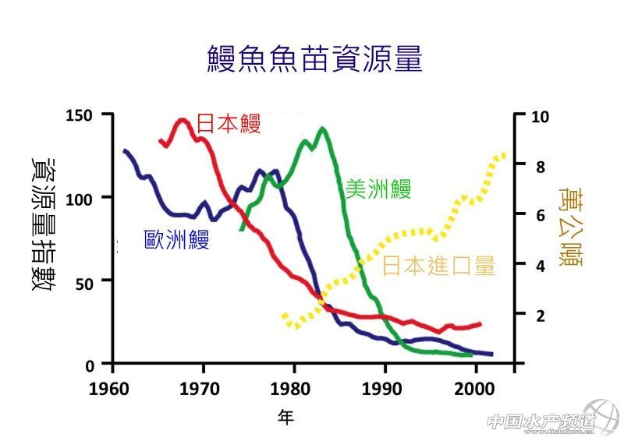
鳗鱼是目前世界上主要的养殖鱼类中，仍没办法在人为环境下商业化量产种苗，种苗来源全靠天然捞捕野生鳗线。因此虽说是养殖鳗鱼，其实是将野外捕获的野生天然，而非人工孵化养成的鳗线，圈养于人为环境中，投喂饵料饲养长大。因此，每年台湾农委会进行的成鳗放流，放流鳗鱼就是指将自然出生的野生鳗鱼幼鱼，暂时移动到商业人工养鳗场中蓄养一段时间后，再放回河川中。这种以放流人工养殖鳗鱼增加鳗鱼资源的方式有下面几个问题与迷思。
1、无法确认对鳗鱼资源的影响，也没法评估对资源恢复的效果：
放流后的人工养成鳗鱼是否能自己觅食、逃避敌害、正常健康成长、不迷途去降海、成功游到距离台湾三千公里外，遥远的马里亚纳海沟西侧的海域、成熟交配产下下一代，都无法推测。因为日本鳗鱼是随机交配的单一族群（panmixia），也即是所有日本鳗都诞生于同一产卵场。隔年或以后捕获的鳗线，也无法确认是否是放流鳗鱼贡献的子代。因为无法评估资源回复的效果，“是否有效”为现在放流人工养殖鳗鱼行为的最大争议点。
2、放流可能的负面影响：
（1）后代鳗鱼族群的数量会减少。日本鳗的性别是受环境因子和密度所控制，当密度高时会变成雄鱼，反之变成雌鱼。在台湾河川中大多是雌鱼，占80%以上。在养鳗场高密度环境下，鳗鱼反而以雄性占多数（>90%）。放流人工养殖的鳗鱼，由于雌鱼比例非常低，可预期整体产卵数会偏少，后代的数量亦会减少。
（2）放流人工养殖鳗鱼，可能是养鳗场所培育的鳗鱼中，成长较差的个体。业者要获取最大的利益，都先将成长较快、品质较好的鳗鱼，收成贩卖作为食用；再把成长较差，淘汰的下级品便宜抛售。放流的人工养殖鳗鱼中，有可能是同龄中成长较差的次级鳗鱼。经年累月放流成长迟缓的人工养殖鳗鱼，很可能培育出生长迟钝的后代。
（3）异种鳗外来种混入风险。因为日本鳗鳗苗急剧减少，供不应求，所以市面充斥来自东南亚、非洲及美洲等各种异种鳗新物种（美洲鳗、澳洲宽鳍鳗、太平洋双色鳗、印尼双色鳗、莫三比克鳗等），且输入数量持续增加中。外来异种鳗混入放流用种鳗中，可能导致病原体或寄生虫的入侵，对于台湾河川生态与养鳗场中的日本鳗，恐有负面的影响。例如随著日本鳗引进至欧洲与美洲，研究者发现1980年代以后的野生欧洲鳗与美洲鳗的泳鳔，多感染一种日本鳗特有的寄生性线虫(Anguillicoloides crassus)，严重影响欧洲鳗与美洲鳗两物种银鳗之洄游。
3、对淡水生态系的影响：
鳗鱼是掠食者，在淡水生态系的食物网内居最高位阶。持续放流掠食性的鳗鱼，可能造成现有平衡的生态系失衡。先前鳗鱼的减少，可能已对淡水生态系造成影响，促成演替；如今鳗鱼的放流，可能再度加重对河川或湖沼生态系的打击，反而更加困难恢复原有鳗鱼的资源。例如日本报导有些河川已充斥非本地原生种的欧洲鳗等异种鳗，外来种的比例甚至高达90%。
与其放流在养鳗场被驯化养大的野生鳗鱼，不如让天然野生鳗鱼（没有被人类和其他生物捕捉到、逃过的聪明或幸存的野生鳗鱼）自由洄游河海，留下既较多又健康的后代，应该会更有效复育资源。（摘自水产前沿杂志）
从上半年港口鱼粉出货探究下半年水产饲料形势
原料市场
从今年上半年港口鱼粉出货量与水产饲料生产结合来看，是否能寻找到下半年的水产饲料的生产进度踪迹。
2011年—2014年港口鱼粉出货走势
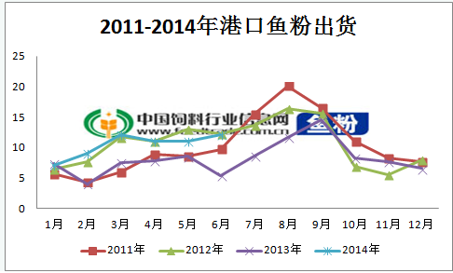
从图中可以看出，2014年上半年鱼粉出货形势不错，大体上与2012年类似。而2012年，整个水产养殖处于相当好的状态，鱼粉需求大增。据统计，1-6月，港口鱼粉累计出货60万吨，同比2013年增长了50%，大致与2012年持平。
理论上，港口鱼粉出货的节奏，一定程度上反映了水产饲料生产的进度。港口鱼粉出货形势不错，也可以表示饲料企业生产积极性比较高。从上半年鱼粉出货形势上看出似乎港口鱼粉出货的热情要高于水产饲料生产的积极性。
产生这种现象的原因大致有：
今年1-5月，鱼粉价格处于饲料企业采购区间，价格具有优势;2、上半年国产鱼粉、杂牌鱼粉供应量减少，导致进口鱼粉出货增加;3、近年来鱼粉价格波动剧烈，使得水产饲料企业，特别是大型水产料企业备货更为充足，与饲料生产季节时间差扩大;4、上半年水产养殖形势好于去年同期，鱼粉需求成为出货的实质支撑。
业内人士认为，总之今年上半年出货整体都好于去年，上半年的水产饲料产量与去年同期相比应当是呈小幅上涨的状态，并且呈现规模差异化趋势，大型企业的上半年的表现较好，部分中小型企业的表现不如去年。他们相信下半年的水产饲料生产形势也会好于去年同期。
摘自《中国饲料行业信息网》
鱼 粉 市 场（2014年7月4日）
自4月23日—7月4日中北部累计捕鱼1367884吨，剩余配额1162116吨。根据7月4日捕鱼情况来看，出海渔船为218艘，中北部多数港口幼鱼比例在20%以上，鱼体在12.5-13.5cm左右，总之捕鱼形势不很乐观。受秘鲁方面的影响国内各港口鱼粉持货商挺价情绪占据上风，港口出货节奏保持良好，鱼粉库存有所下降，且货源有限，截至7月4日，港口库存为14.8万吨，黄埔5.0万吨，福州1.8万吨，上海4.8吨，天津1.2万吨，大连1.4万吨，防城港0.14万吨，其他港口0.4万吨。
港 口 | FAQ65%以上鱼粉 | 超级蒸汽鱼粉
上海港 | 11200 | 12300
天津港 | 11300 | 12300
大连港 | 11300 | 12300
广州港 | 11200 | 12300
豆 粕 市 场（2014年7月7日）
上周末美国农业部报告奠定美豆大幅增产预期，美豆市场延续弱势状态，巨大的产量压力仍需要时间消化。国内产区大豆现货市场相对稳定，进口大豆和豆粕现货供应充裕，美豆走弱改变市场原有预期，贸易商积极低价出货，需方放慢采购节奏，油厂库存压力上升，现货价格整体回落。市场供应紧张状况明显缓解，企业和贸易商参与拍卖热情大幅下降，港口大豆分销价格振荡走低，推动期货价格走高的因素进一步弱化。预计今日连豆市维持振荡走势，但鉴于国产大豆的特殊性，市场底部依然有保障。
黑 龙 江  哈 尔 滨  地 区 | 吉 林  长春地区 | 辽 宁  大连地区 | 河 北  秦 皇 岛  地 区 | 山 东  青岛地区 | 江 苏  连云港  地 区 | 广 西  防城港  地 区 | 河 南  周口地区 | 广 东  东莞地区 | 福 建  泉州地区
3920 | 3820 | 3780 | 3680 | 3680 | 3730 | 3750 | 3780 | 3750 | 3720
福州海马饲料有限公司
福 建 天 马 科 技 集 团 股 份 有 限 公 司
福州大昌盛饲料有限公司
福建高龙实业有限公司
福州保税区龙马饲料有限公司
福建海荣生物科技股份有限公司

